Práctica de laboratorio

517-AMRequena- ISOP211-IdiomaWIN-Linux.docx

# OBJETIVO DE LA PRÁCTICA

* Instalar otro idioma y comprobar su funcionamiento en:
  + Windows Server 2019
  + Ubuntu Desktop
  + Windows 11
  + Ubuntu Server

# INVENTARIO DE MATERIAL NECESARIO

* 1 CPU físico.
* Programa VMware Workstation Pro para virtualizar. Dentro de este programa:
  + 1 CPU virtualizado con un SO Windows Server 2019 clonado.
  + 1 CPU virtualizado con un SO Linux (Ubuntu Desktop) clonado.
  + 1 CPU virtualizado con un SO Windows 11 clonado.
  + 1 CPU virtualizado con un SO Ubuntu Server clonado.

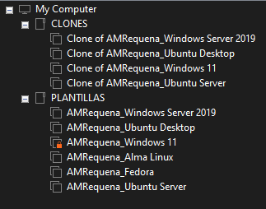

# EJECUCIÓN.

## Cambio de idioma y comprobación en Windows Server 2019.

Toda la documentación que he utilizado para realizar esta parte de la práctica esta en:

<https://www.ionos.es/ayuda/servidores-cloud/primeros-pasos/cambiar-el-idioma-de-la-interfaz-en-su-servidor-windows-2019/>

En primer lugar, encendemos nuestro equipo virtualizado con el SO Windows Server 2019. Seguimos la siguiente ruta: **Configuración > Idioma > + Agregar un idioma**.

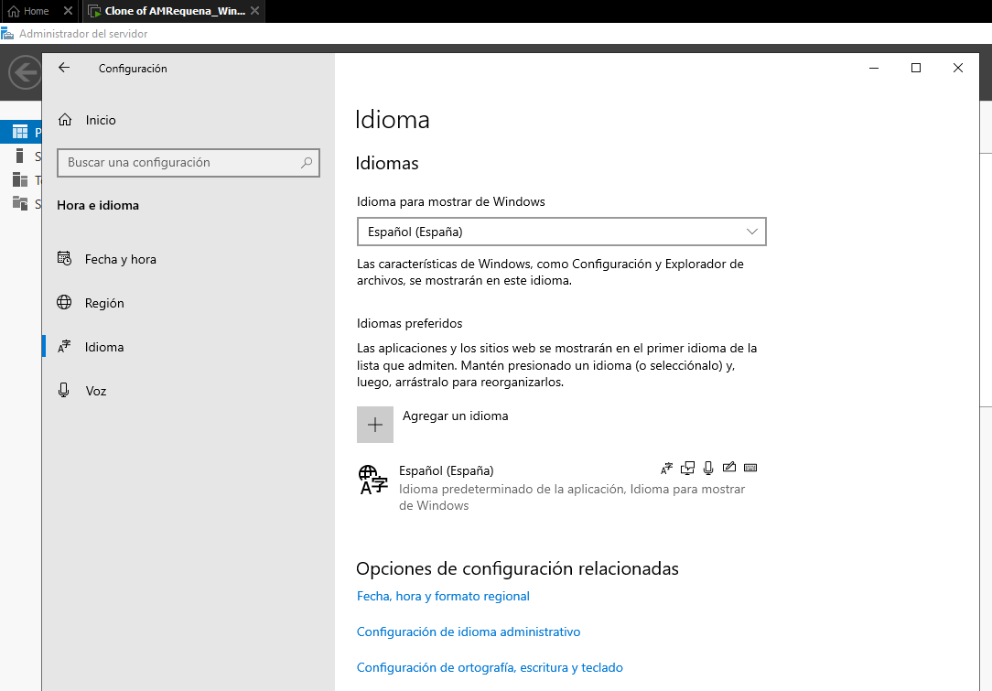

A continuación, dentro de la ventana **+ Agregar un idioma** escogemos el **English (United States)** para cambiar nuestro idioma actual (Spanish). Posteriormente, clicamos en **Siguiente.** Escogemos **Instalar el paquete… de Windows** y clicamos en **Instalar.**

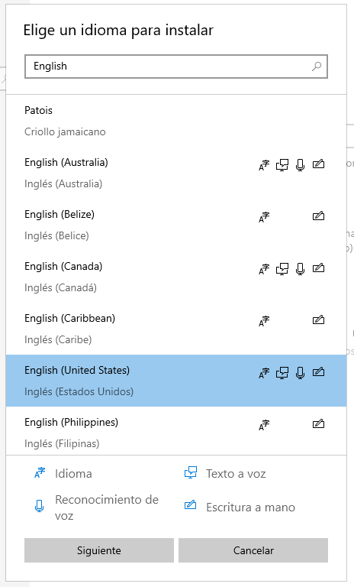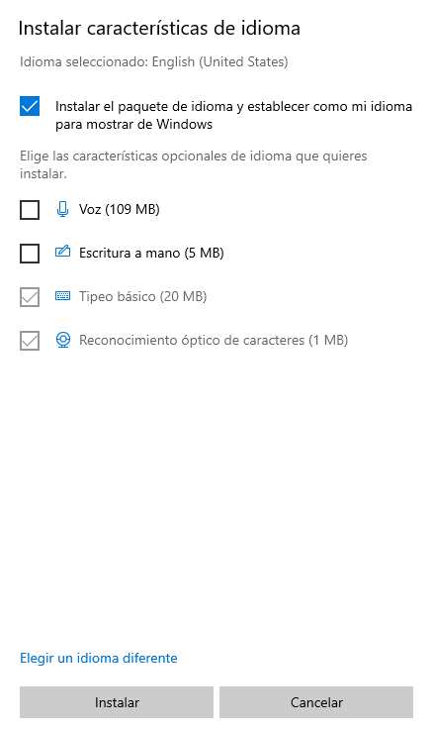

Esperamos a que se instale

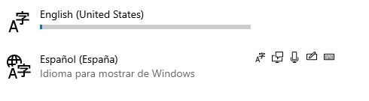

Reiniciamos el PC una vez que se ha instalado. Como podemos comprobar, ha sido un éxito.

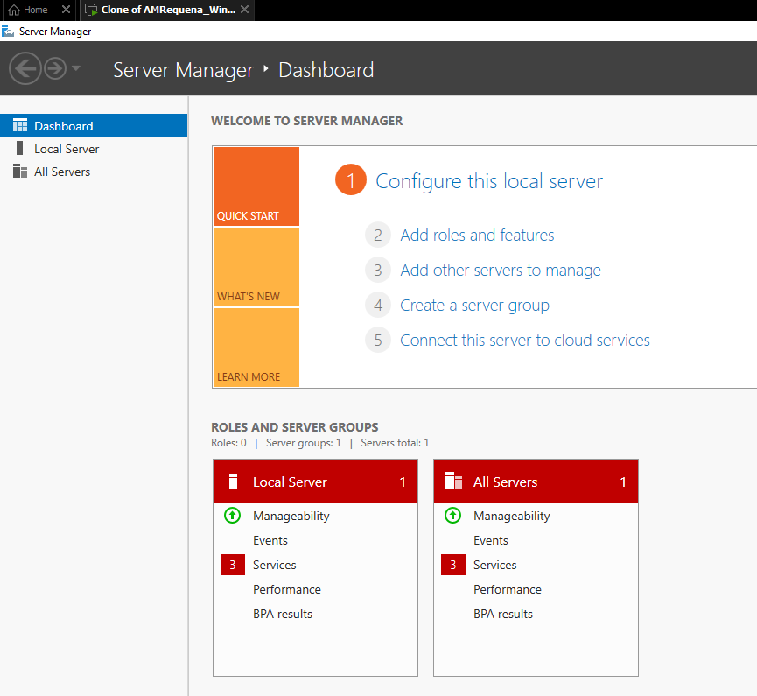

## Cambio de idioma y comprobación en Ubuntu Desktop.

En nuestro Ubuntu Desktop virtualizado, comprobamos el idioma que tiene el sistema. En mi caso, es el inglés de Estados Unidos: **en_US.UTF-8.** Luego, ejecutamos el comando **[ ]**

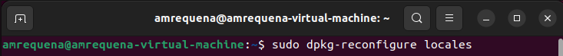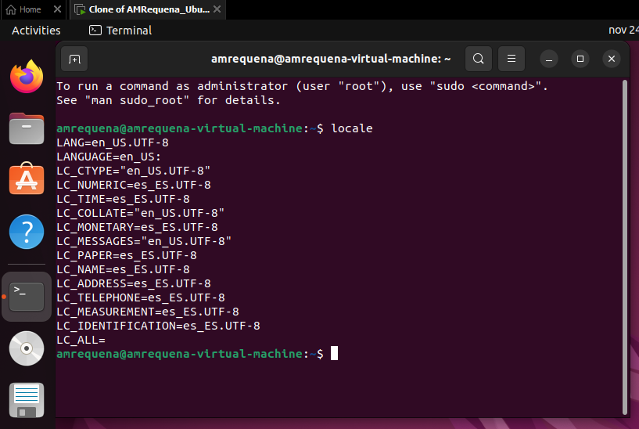

Se nos abrirá esta ventana. En mi caso, quiere cambiar el idioma al español de España. Por ello, buscaremos el archivo local **es_ES.UTF-8 UTF-8** y lo marcaremos. Confirmamos con **<Ok>**

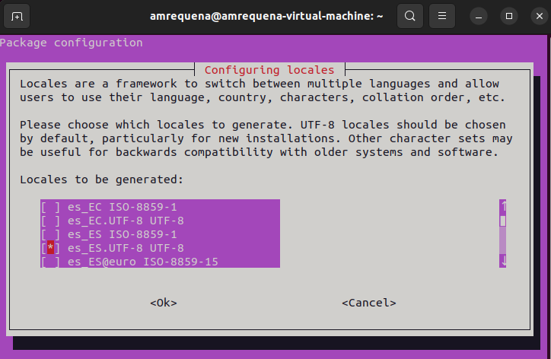

A la siguiente ventana, volvemos a escoger el idioma (**es_ES.UTF-8**) que queremos para nuestro entorno en el PC. Volvemos a marcar **<Ok>.**

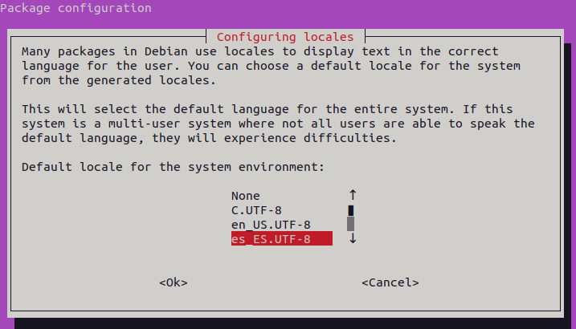

Esperamos a que se actualice. Como podemos ver nos ha salido un error y al reiniciarlo, no se ha actualizado correctamente y sigue el idioma en inglés. Para poder corregirlo, ejecuté el comando **[ ]** para eliminar el proceso. Después, he ejecutado un reinicio.

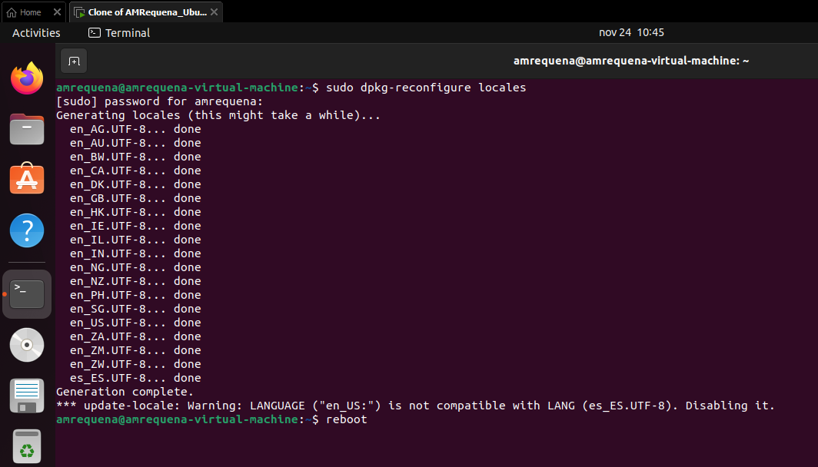

Después de haber reiniciado, nuestro sistema ha cambiado al idioma que elegí.

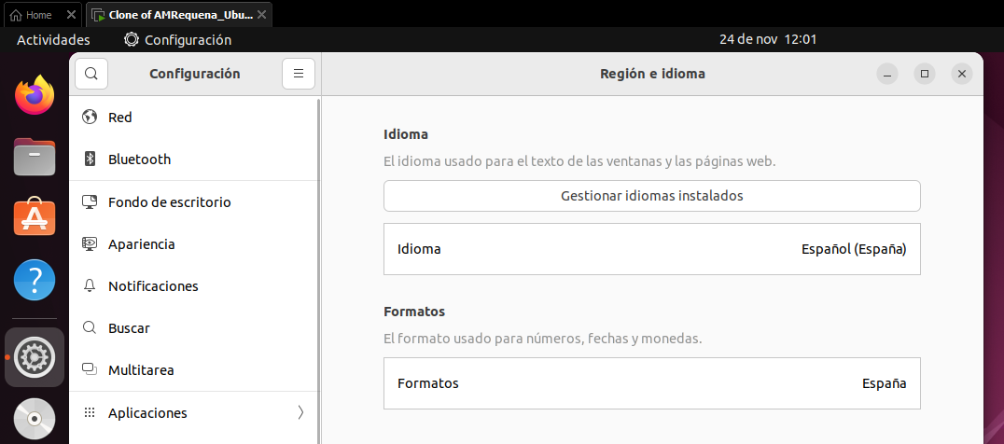

## Cambio de idioma y comprobación en Windows 11.

Vamos a cambiar el idioma predeterminado (español) al inglés de Estados Unidos.   
En primer lugar, dentro de nuestro Windows 11 virtualizado, seguimos esta ruta: **Configuración > Hora e idioma > Fecha y hora > Idioma y región.** Seguimos con: **Agregar un idioma > English (United States).**

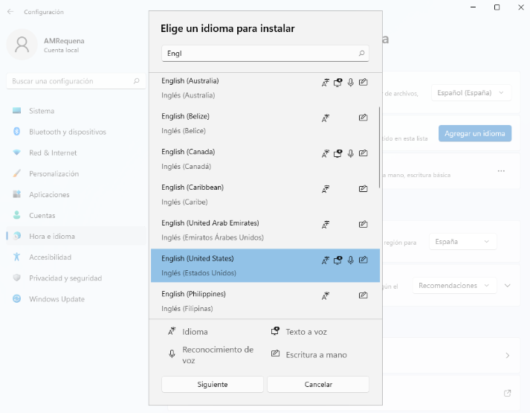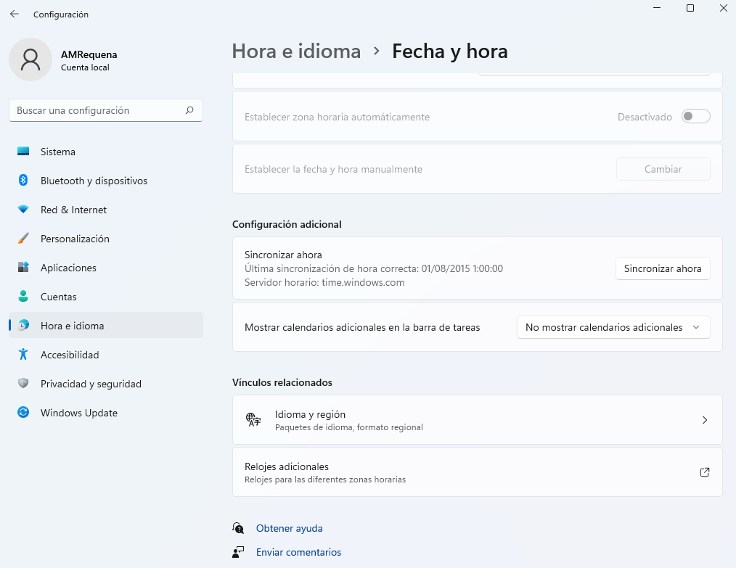

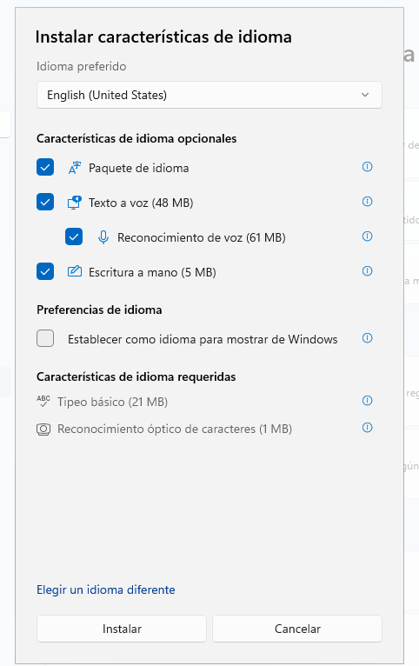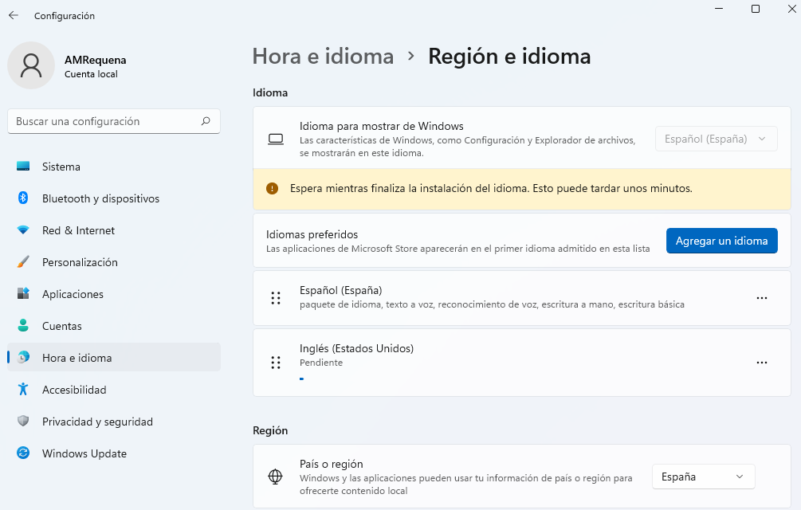Al clicar en **Siguiente**, nos aparecerá la pestaña **Instalar características de idioma**. Clicamos a todas las **Características de idiomas** opcionales y las instalamos. Posteriormente esperáramos a que se instale.

Cuando haya finalizado la instalación, en **idioma para mostrar en Windows** marcamos **English (United States).** Posteriormente cerramos sesión.

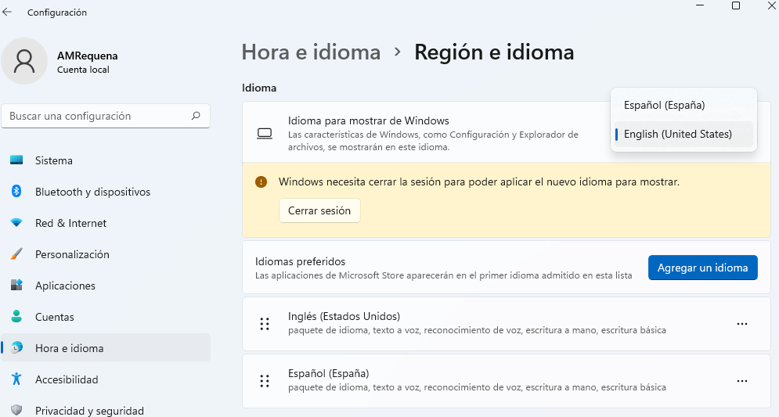

Después de entrar de nuevo a la sesión, podemos ver que el idioma se ha cambiado al inglés en todo el PC.

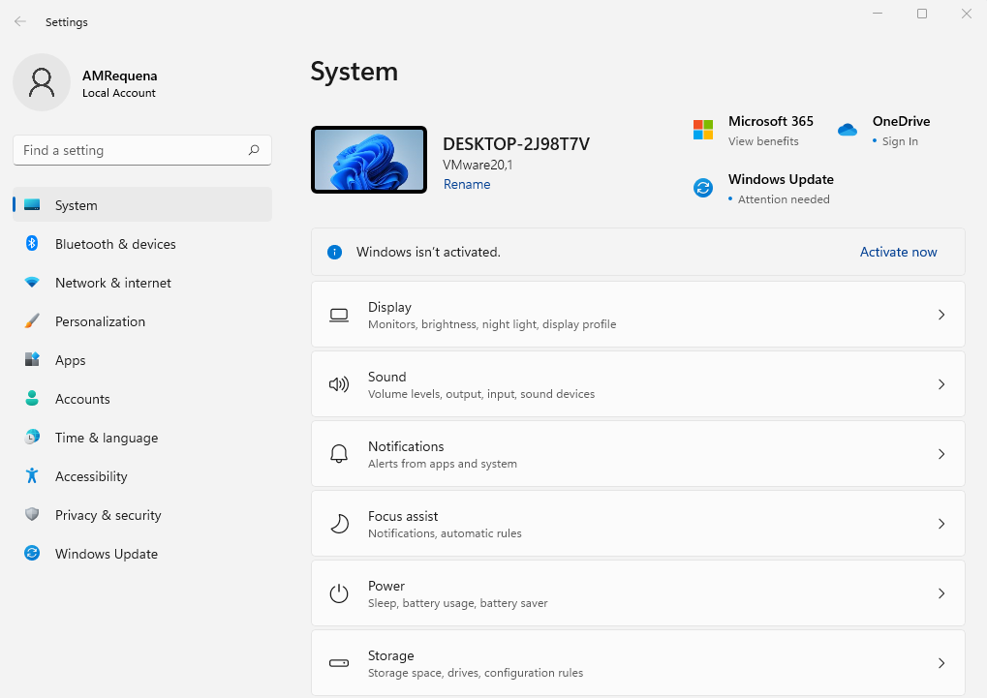

## Cambio de idioma y comprobación en Ubuntu Server.

En primer lugar, entramos a nuestro Ubuntu Server virtualizado. A continuación, ejecutamos el comando [y nos aparecerá esta ventana. En mi caso, mi Ubuntu está en español y lo quiero cambiar al inglés de Estados Unidos. Escogemos en **US. UTF-8 UTF-8** con la barra espaciadora y marcamos **<Ok>**

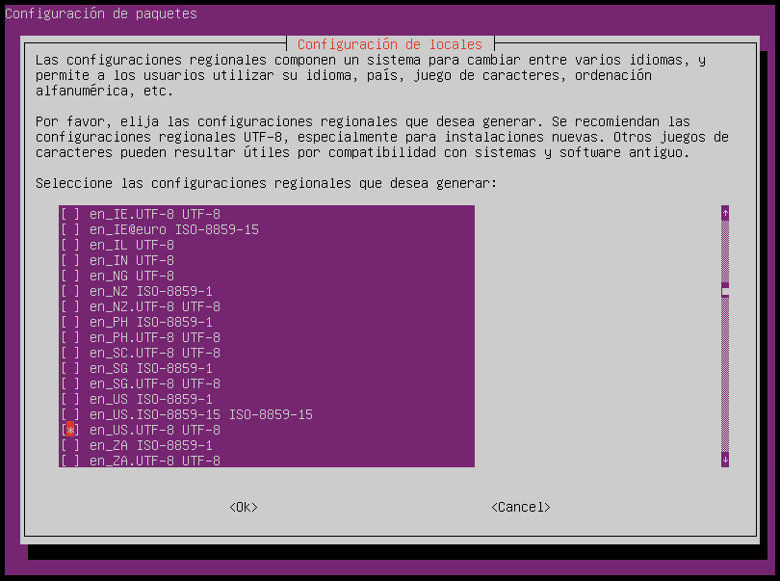

Escogemos el idioma predeterminado de todo el sistema y marcamos el **<Ok>.**A continuación, se instalará y reiniciaremos el server mediante el comando **]**.

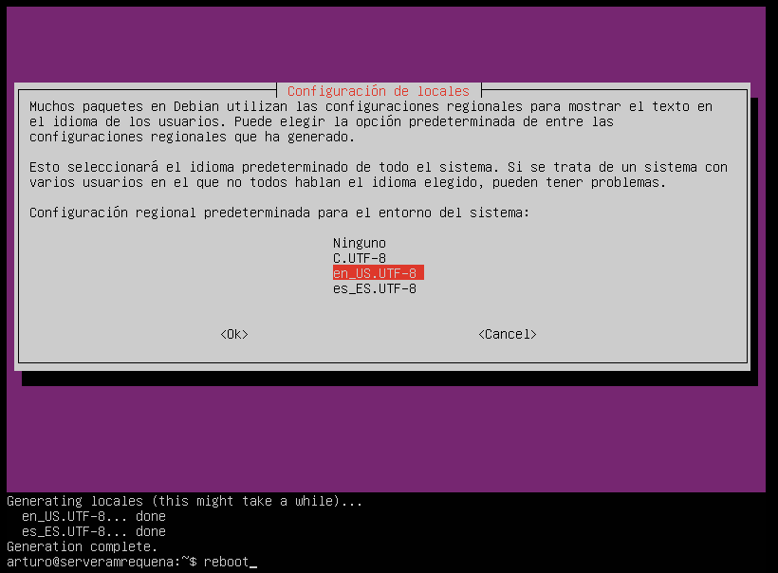

Para comprobar si ha funcionado volveré a ejecutar el comando *.*Como vemos, el idioma predeterminado ha cambiado al inglés como queríamos.

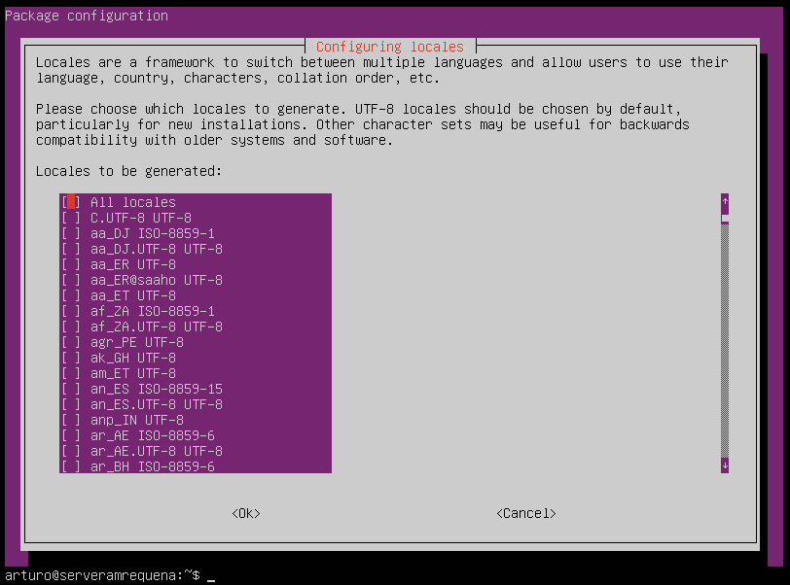

# CONCLUSIONES FINALES

Me ha parecido muy útil debido a que es una práctica altamente beneficiosa y versátil para un administrador de sistemas. Esto te permite brindar una flexibilidad a los usuarios con preferencias lingüísticas distintas al sistema, además de permitir la accesibilidad y reducir las barreras de entrada a usuarios de todas las partes del mundo.

Es por ello que, en un entorno empresarial, la capacidad de cambiar el idioma en servidores como estaciones es algo obligatorio, puesto que las empresas son internacionales o tienden a globalizarse con el tiempo.

En resumen, la práctica de cambiar los idiomas en sistemas operativos contribuye significativamente a la adaptabilidad, accesibilidad y aceptación general de las plataformas, lo que se traduce en una experiencia informática más inclusiva y positiva para todos los usuarios.

En cuanto una parte de la práctica, específicamente en Cambio de idioma y comprobación en Ubuntu Desktop, he tenido un error que no me permitía cambiar el idioma. Gracias a un compañero, descubrí el comando **(**que permite eliminar procesos) que me lo ha arreglado, aunque no entiendo del todo este comando.